卖国者们难有好下场

港人讲地 [有理儿有面](javascript:void(0);)

**有理儿有面**

微信号 youli-youmian

功能介绍 你说是不是

2021-09-25[原文](https://mp.weixin.qq.com/s?__biz=Mzg3MjEyMTYyNg==&mid=2247541479&idx=2&sn=fcf58bfb45739b7c7db972ace504fa29&chksm=cef67692f981ff8433147c2b813e1aa1c4621b23b065f29170edcd1408a995303f5b5bb51e7e&scene=27#wechat_redirect&cpage=24) 发表于

收录于合集





**全文共1094字，图片1张，预计阅读时间为3分钟。**



▼

转自港媒《港人讲地》

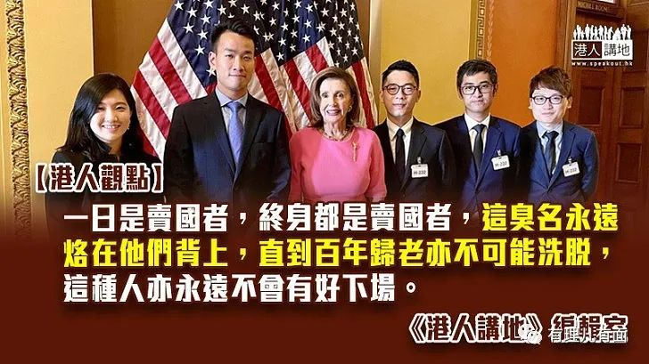

美国组织“香港民主委员会”（HKDC）近日大换班，学联前秘书长周永康成为该会主席，而曾参与七月一日袭击香港立法会大楼的港大学生会刊物《学苑》前总编辑梁继平，则担任该会的执行总监。另外，现正被港府通缉的多名国安疑犯，包括前立法会议员罗冠聪及许智峯等，亦担任该会顾问。身为香港通缉犯，本身已经是极不光彩，如今更加入打正反华旗号的美国非政府组织（NGO）任领导职位，沦为备受万人唾弃的“过街老鼠”，已是这批身为“美国棋子”的卖国者唯一命运。

**HKDC藏污纳垢**

刚刚上任，周永康就带领罗冠聪、梁继平和敖卓轩等人，拜会美国众议院议长佩洛西，声称要推动美国国会通过香港相关法案；从该会主动发放的照片可见，HKDC等人获“主子”接见时，确是“由心笑出来”，众人言笑晏晏，跟一名曾称香港暴动是“美丽风景线”的反华女政客会面，大谈卖国卖港大计，HKDC等人明显已“病入膏肓”。

HKDC有哪些成员？除了周永康和执行总监梁继平，该会董事会还有两名成员，即“台独”分子林倢，以及一名移居美国多年、持美国护照的IT工程师Joseph Ng。另外，通缉犯罗冠聪、许智峯、张崑阳，以及前香港众志常委敖卓轩、前法政汇思召集人蔡骐和美国史丹佛大学胡佛研究所资深研究员戴雅门，则是该会顾问。

HKDC于2019年9月17日成立，时任执行总监朱牧民公开在新闻发布会表示：“HKDC的首要任务是游说美国政府通过《香港人权与民主法案》，并持续向美国国会传递『香港声音』。”HKDC的反华性质，由其成立的第一天已经非常清楚。

**资金来源极不透明**

对一个刚成立不久的NGO，资金当然非常重要。HKDC的资金来源和运作，其实并不十分透明；据报道，HKDC通过两个途径筹集资金，一个是国际众筹平台；另外一个是网站募捐。换而言之，捐款者的真实身份，外界根本无从得知，该会曾否接受美国国家民主基金会在内的美国政府捐款，我们且拭目以待。

历史告诉我们，任何甘被美国利用的卖国者，一旦失去仅有利用价值，最终就会遭弃之如敝屣。好运的，可以继续被美国豢养，虽然大部分时间都是投闲置散，但至少两餐温饱不成问题。不好运的，任其自生自灭，终日在歧视的目光下过日子，潦倒落魄、有家归不得。不信？看看阿富汗，看看那些曾为美军服务的阿富汗人，或许就会更清楚一点；一日是卖国者，终身都是卖国者，这个臭名只会永远烙在这些人背上，直到百年归老，卖国者之名亦不可能洗脱，这种人亦永远不会有好下场。





**关注公众号：**

**有理儿有面**

**理   性｜   揭   秘｜   探   讨**







### 精选留言

用户设置不下载评论